# Project Document

## Applicatie: Hack Check

Een online game waar je een database gaat hack doormiddel van een kleine minigame. Je kunt ook zelf een database maken die je met spelers kan delen.



**Gemaakt door:** Connor Timmerman

**Functie:** Student Fontys College

**Datum start project:** 8-2-2021

**Datum einde project:**

**Datum laatste wijziging:** 08-06-2021

**Versienummer:** 0.3

Inhoudsopgave

Project Document 1

Applicatie: Hack Check 1

Programma van eisen 3

Projectbeschrijving 3

Doelgroep(en) 3

Vergelijkbare Applicaties 3

MoSCow-rapportage 4

Vormgeving 4

Overig 5

Plan van aanpak 6

Inleiding 6

Doelstellingen 6

Benodigdheden 13

Takenlijst 13

Planning 14

Functioneel ontwerp 15

Inleiding 15

Functionaliteiten & requirements 15

Basis lay-out 17

Navigatiestructuur 20

Technisch ontwerp 21

Use cases 21

Relationeel datamodel 27

datadictionary 28

Class Diagram 32

Testplan 33

Test Case 33

Testmatrix 36

# Programma van eisen

## Projectbeschrijving

Dit project zal zijn voor mijn 2de semester op het Fontys College. Het zal een web applicatie worden die waarschijnlijk gebruik gaat maken van ASP.NET en MVC. Daarnaast zal het ook nog iets van een JavaScript Framework gebruiken dat verder beschreven zal worden in de technische details. Het zal er een beetje retro uit komen te zien met een groen en zwart kleuren schema, denk hierbij aan de Matrix bijvoorbeeld. Het hoofddoel van de applicatie zal entertainment zijn, het is tenslotte een soort game. Er zullen weinig tot geen echte hacker concepten gebruikt worden omdat dit waarschijnlijke te ingewikkeld zou zijn voor de gebruikers. Ik zie dit als een kleine puzzel game waar een potje maximaal 15 min zou moeten duren. Ik wil ook een bepaalden stijl uitstralen met deze game dat een beetje retro is zoals eerder beschreven, en dat dit ook het gene zal zijn dat de spelers het meeste zullen herinner

## Doelgroep(en)

Deze applicatie zal voornamelijk bedoeld zijn voor mensen die ten eerste een interesse hebben in puzzel games en die daarnaast wat interesse zullen hebben in ICT omdat er wel gebruikt zal gemaakt worden van bepaalde ICT termen zoals “Database” en meerdere dingen die relateren aan databasen. Ik denk dat wel de grootste doelgroep studenten zou zijn tussen de 16 en 24 jaar die zich een beetje hebben verdiept in ICT

## Vergelijkbare Applicaties

Deze applicaties schetsen een goed beeld voor waar mijn applicatie op zal lijken:

**HackRun**

<https://store.steampowered.com/app/378110/Hack_RUN/>

HackRun gebruikt de stijl waar ik voor probeer te richten en heeft ook die snelle en simpele gameplay die ik in gedachte had.

**Hacker Typer**

<https://hackertyper.net/>

Hacker typer gebruikt ook veel van de elementen die ik wil gaan gebruiken en is ook mijn grootste inspiratie geweest voor hoe het eruit moet komen te zien

**Welcome to the Game**

<https://store.steampowered.com/app/485380/Welcome_to_the_Game/>

Deze game heeft ook een hacker thema en ook veel verschillende hacker minigames die ik als inspiratie kan gebruiken om de minigame/ minigames te denken.

## MoSCow-rapportage

|  |  |
| --- | --- |
| Must haves: | * Applicatie moet online benaderbaar zijn. * Applicatie moet een login systeem hebben en een registreer systeem. * Games moeten worden gespeeld vanuit een database. * Een database game maker waar een gebruiker hun eigen puzzels kunnen maken. * Gebruiker gemaakte databases moeten gedeeld kunnen worden. |
| Should haves: | * Data moet op een veilige manier verwerkt worden. * Goed regels bij het maken van een wachtwoord * Wachtwoord moet veranderd kunnen worden door de gebruiker * Een manier om een sessie van een speler bij te houden |
| Could haves: | * Workshop voor verschillende databases om te spelen. |
| Won’t haves: | * Geen uitgebreide gebruikersprofielen |

## Vormgeving

De font die voor de website gebruikt zal worden zal een oude retro stijl zijn daarom heb ik de volgende gekozen:

<https://www.fontspace.com/super-legend-boy-font-f34010>

Voor de kleuren wil ik voornamelijk #000000(zwart) gebruiken voor de achtergronden en #00ff01(groen)

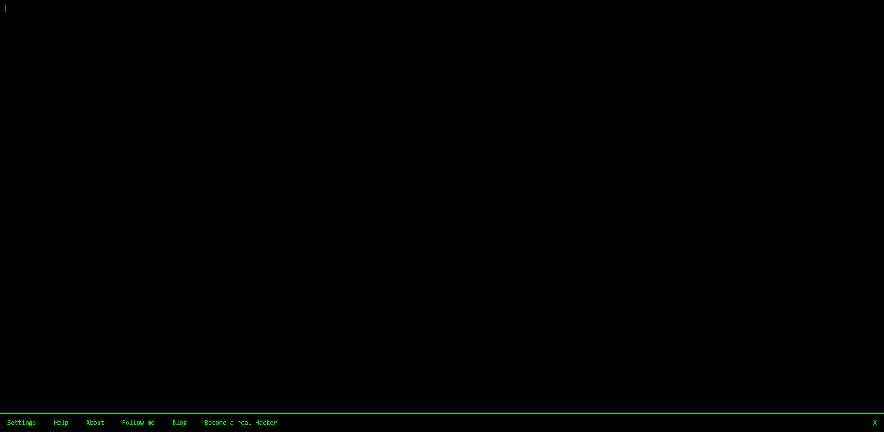

Foto : een voorbeeld van hoe de stijl zal zijn

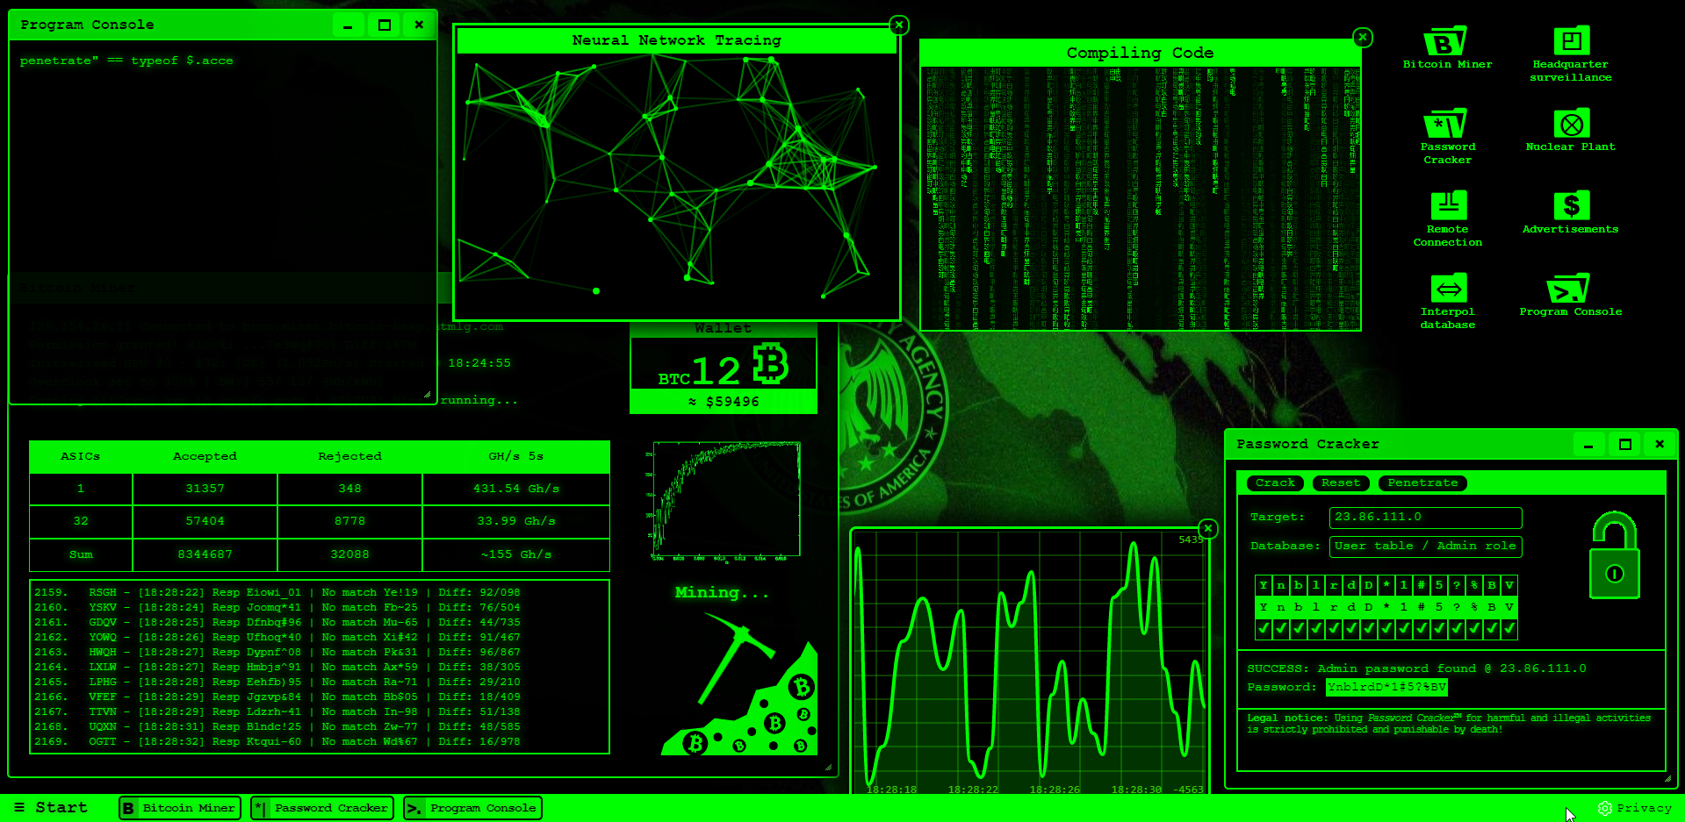

Foto : een voorbeeld van hoe de stijl zal zijn

## Overig

Voor de gegevens van de gebruiker account zal als zo gemaakt worden dat alles volgens de regels van de AVG zal gaan. Gebruiker gegevens zullen door middel van encryptie opgeslagen worden.

# Plan van aanpak

## Inleiding

Dit project is bedoeld voor een school project voor mijn 2de semester, Ik Connor Timmerman ben een student op het Fontys College in Eindhoven.

## Doelstellingen

Hier zal ik alle leeruitkomsten neerzetten wat de uiteindelijke doelstellingen zijn van dit project.

**Leeruitkomst 1:** Je baseert je keuzes op feedback van stakeholders en onderbouwt ze op een heldere en professionele wijze.

**Stakeholder**

Iemand met een bepaalde rol en belang in het project (ongeacht of deze groot of klein is). Je kunt deze stakeholders identificeren en kunt hun belangen achterhalen en prioriteren.

**Helder en professioneel**

Documentatie is compleet maar compact, niet-triviaal, gecontroleerd op spelfouten en toepasselijk voor de stakeholder waar deze voor bedoeld is.

**Onderbouwen**

Geef betrouwbare en relevante bronnen voor alle beslissingen. Je beoordeelt bronnen op hun betrouwbaarheid en relevantie voor het project.

**Reflectie:**

Omdat ik zelf het project ha kiezen ben ik natuurlijk een van de belangrijke personen in dit project en zal ik ook mijn eisen hierin opschrijven. Daarnaast ga ik het beste deze eisen omzetten in een plan waar ik mijn keuze verantwoord en deze met de docent doorneem.

**Leeruitkomst 2:** Je werkt samen en communiceert met anderen op constructieve en professionele wijze.

**Professioneel samenwerken.**

Je werkt samen aan een gemeenschappelijk doel en neemt initiatieven om het proces te verbeteren.

**Professioneel communiceren.**

Je levert artefacten op aan de stakeholders en hebt zinvolle meetings met het team. Een artefact is een opgeleverd (deel)product dat waarde heeft voor de stakeholder. Voorbeelden zijn: analysedocumenten, ontwerpdocument, code en geïnstalleerde software.

**Constructief**

Je reflecteert regelmatig op de manier waarop je werkt en hoe je handelen jou, anderen en het projectresultaat beïnvloedt. Hiervoor vraag je regelmatig feedback. Op basis van de informatie die je hieruit verkrijgt, maak je aanpassingen aan je gedrag.

**Reflectie:**

Ik blijf in contact met mijn docenten en zal minimaal 2 keer in de week feedback vragen over waar ik mee bezig ben daarnaast zal ik hun feedback noteren en toepassen waar dat nodig is.

**Leeruitkomst 3:** Je documenteert gevalideerde gebruikersspecificaties voor applicaties en vertaalt deze in correcte softwareontwerpen.

**Gevalideerde gebruikersspecificaties**

Gevalideerd: je controleert dat requirements geaccepteerd zijn door de stakeholders en kunt ze zodanig prioriteren dat de eisen die de meeste waarde opleveren voor de stakeholders, de hoogste prioriteit krijgen.

**Gebruikersspecificaties**

Het verwachte gedrag van het systeem, gespecificeerd in termen van interactie tussen de gebruiker en het systeem. Specificaties worden gevalideerd met behulp van uitvoerbare acceptatietests.

**Correcte softwareontwerpen**

Je vertaalt specificaties naar relevante diagrammen waarin het technisch ontwerp beschreven wordt en die kunnen worden geïmplementeerd. Diagrammen die relevant kunnen zijn voor het implementeren van het product zijn onder andere: architectuurdiagrammen, domeinmodellen en databaseontwerpen.

**Reflectie:**

Ik maak alle benodigde documentatie dat bij een project hoort zoals een functioneel ontwerp en een technisch ontwerp, Dit heb ik al vaak genoeg gedaan op mijn vorige opleiding dus zal hier geen problemen mee hebben

**Leeruitkomst 4:** Je bouwt, ontwerpt en levert herhaaldelijk veilige en onderhoudbare applicaties op (waarvan er tenminste één web-gebaseerd is) die verbinding maken met een database en gebruik maken van OO-principes en standaard technieken gebaseerd op gevalideerde gebruikerseisen.

**Herhaaldelijk**

Je maakt, breidt uit en onderhoud verschillende projecten.

**Ontwerpen**

Het uitbreiden en onderhouden van projecten begint met herijken van de specificaties en het ontwerp.

**Opleveren**

Je stelt de software op een dusdanige wijze beschikbaar dat de stakeholders er gebruik van kunnen maken.

**Veilig**

Een softwaresysteem moet bescherm zijn tegen onbedoelde of onverwachte fouten. Onbedoelde fouten treden op als gebruikers het product gebruiken op een manier die niet was voorzien bij het opstellen van de specificaties. Onverwachte fouten treden op als iets faalt in het systeem, zoals bijvoorbeeld het niet beschikbaar zijn van een verbinding met de database.

**Onderhoudbaar**

Een ontwerp moet klaar zijn voor toekomstige nieuwe eisen of aanpassingen aan bestaande specificaties.

**OO Principes**

Gebruik gangbare OO-principes om het softwaresysteem te ontwerpen en dit ontwerp te onderbouwen.

**Reflectie:**

Het project zal gemaakt worden naar aanleiding van de documentatie die ik maak zal uitgebreid worden waar nodig is en als ik eerder klaar mocht zijn dat ik nog een ander klein project zal doen. Gebruikers data zal veilig opgeslagen door middel van encryptie.

**Leeruitkomst 5:** Je redeneert over computationele uitdagingen en implementeert algoritmisch complexe problemen in software.

**Computationele Uitdagingen**

Je lost veelvoorkomende uitdagingen op, zoals een sorteerprobleem en onderbouwt waarom een bepaalde techniek geschikt is voor specifieke problemen.

**Algoritmisch complexe problemen**

Je ontwerpt en implementeert algoritmes zodanig dat ze rekening houden met de randvoorwaarden van de stakeholders.

**Reflectie:**

Er zal een stuk complexiteit in komen te zitten voor het genereren van de user databases en natuurlijk in het gameplay stuk

**Leeruitkomst 6:** Je ontwerpt, bouwt en bevraagt een relationeel databasesysteem en integreert dit met een applicatie.

**Ontwerpen**

Maak onderscheid tussen database- en softwareontwerpen. Een databaseontwerp bevat meerdere soorten relaties, zoals 1-op-veel en veel-op-veel.

**Bevragen**

Je voert CRUD-operaties (Create, Read, Update en Delete) uit op data in een relationele database, en houdt rekening met performantie.

**Reflectie:**

Omdat de game volledig afhankelijk zal zijn van de database die er mee verbonden is. En het zal de standaard CRUD-operaties bevatten

**Leeruitkomst 7:** Je verbetert en toont de kwaliteit van je software continue aan, gebruikmakend van standaard technieken en hulpmiddelen.

**Continue**

Je werkt op een iteratieve wijze zonder bestaande functionaliteit te verstoren en waarbij veranderingen worden bijgehouden.

**Verbeteren**

Gebruik standaard hulpmiddelen en technieken om de kwaliteit van je code te bewaken en te verbeteren.

**Aantonen**

De code moet getest worden voor zowel het geplande gebruikt, verwachte en onverwachte foutsituaties. Deze testen moeten meerdere malen kunnen worden uitgevoerd in meerdere fasen van het project. Verwachte fouten kunnen voortkomen uit de specificaties of van externe afhankelijkheden van de software.

**Standaard technieken en hulpmiddelen.**

Gebruik bijvoorbeeld een versiebeheersysteem, acceptatietests en unit-tests.

**Reflectie:**

Iedere sprint werk ik om een deel van de applicatie op te leveren en stel deze doelen aan het begin van de sprint. Ook zal mijn code getest worden door een simpel test plan te maken

## Benodigdheden

* Computer:
  + 16 GB RAM, I7 Quad Core, 250GB opslag en geen overige eisen.
* Rand apparatuur:
  + Muis (Geen voorkeur), Toetsenbord (Geen voorkeur), Beeldscherm (Voorkeur naar 1920x1080 resolutie ), 2 van deze zou helpen.
* Werkruimte:
  + Een kantoor is prima zolang het maar een comfortabele stoel heeft met een bureau. Met stroom en een stabiele internet verbinding.
* Windows 10:
  + Het besturingssysteem voor de ontwikkel omgeving.
* Visual Studio Community:
  + De IDE die gebruikt gaat worden om met ASP.NET Core 5 te gaan werken
* MSQL Server Express
  + De server die database gaat hosten voor de webapplicatie
* SQL Server 2019 Configuration Manager
  + De tool die gebruikt wordt om de MSQL server te gebruiken
* Google Chrome
  + Voor testen en gebruiken voor het opzoeken van informatie
* Balsamiq 3
  + Voor het maken van de mock-ups en voor het maken van de ERD’s
* Office 365
  + Dit pakket zal gebruikt worden voor het maken van de documentatie
* Microsoft Teams
  + Voor communicatie met de docent
* Draw.io
  + Voor het maken van technische ontwerpen

## Takenlijst

Voor de alle taken en een dagelijks overzicht maak ik gebruik van een trello bord dat je hier kan vinden: <https://trello.com/b/k2NwoyNX>

.

## Planning



Foto 3: Een afbeelding van de GANT Chart voor dit project

Voor dit project wordt er een GANT Chart gemaakt aan het begin van iedere sprint met de hoofd taken verdeeld in tijdvakken en in hoe ver dit tijdens de sprint voltooid is.

Het volledige bestand kun je hier vinden: [HIER](Gant%20Planning%20HackCheck.xlsx)

Voor de alle taken en een dagelijks overzicht maak ik gebruik van een trello bord dat je hier kan vinden: <https://trello.com/b/k2NwoyNX>

# Functioneel ontwerp

## Inleiding

In dit ontwerp vind je een overzicht van de functionaliteiten waaraan de applicatie moet voldoen.

## Functionaliteiten & requirements

Functionele requirements hoge prioriteit:

* Requirement 1: Applicatie moet online benaderbaar zijn.
  + Beperkingen: Je kunt alleen op de main page komen na inloggen
  + Kwaliteitseisen: Je moet verwezen worden naar de login pagina als je via de URL
* Requirement 2: Gebruikers moeten kunnen inloggen via een account.
  + Beperkingen: Username moet minimaal 5 karakters lang zijn en maximaal 23
  + Beperkingen: De gegevens worden op de pagina gevalideerd en vervolgens ook op de server voor als de gebruiker Javascript uit heeft staan.
  + Beperkingen: Password moet minimaal 6 karakters lang zijn en maximaal 100
  + Kwaliteitseisen: Bij een incorrecte inlog mag niet weggeven welke gegevens fout waren.
* Requirement 3: Gebruikers moeten een account kunnen aanmaken.
  + Beperkingen: Username moet minimaal 5 karakters lang zijn en maximaal 23
  + Beperkingen: De gegevens worden op de pagina gevalideerd en vervolgens ook op de server voor als de gebruiker Javascript uit heeft staan.
  + Beperkingen: Password moet minimaal 6 karakters lang zijn en maximaal 100
  + Beperkingen: Username en Email mogen niet al in gebruik zijn.
  + Kwaliteitseisen: Bij incorrecte gegevens laat de gebruiker correct zijn welke gegevens ongeldig zijn.
* Requirement 4: Gebruikers moeten hun wachtwoord kunnen resetten.
  + Beperkingen: Password moet minimaal 6 karakters lang zijn en maximaal 100
  + Beperkingen: Password moet 2 keer ingevoerd worden als confirmatie
  + Kwaliteitseisen: Bij incorrecte gegevens laat de gebruiker correct zijn welke gegevens ongeldig zijn.
* Requirement 5: Gebruikers moeten hun gebruikersnaam kunnen.
  + Beperkingen: Beperkingen: Username moet minimaal 5 karakters lang zijn en maximaal 23.
  + Beperkingen: Password moet ook gevraagd worden.
  + Beperkingen: Salt moet opnieuw aangemaakt worden en Password moet daar opnieuw mee toegevoegd worden.
  + Kwaliteitseisen: Gebruiker moet geïnformeerd worden wanneer het proces goed is verlopen
* Requirement 6: Gebruikers moeten kunnen uitloggen.
  + Beperkingen: Sessie wordt leeg gemaakt.
  + Kwaliteitseisen: Gebruiker wordt weer naar de login pagina verwezen
* Requirement 7: Gebruikers moeten een level/database kunnen selecteren.
  + Beperkingen: Level moet gepubliceerd zijn.
  + Kwaliteitseisen: Het moet makkelijk zijn om tussen het zoeken en het level te navigeren
* Requirement 8: Gebruikers moet het geselecteerde level kunnen spelen.
  + Beperkingen: Level moet gepubliceerd zijn.
  + Kwaliteitseisen: Level moet speelbaar zijn zonder bugs die de ervaring zouden kunnen verbreken of invloed zouden hebben op de rest van de website
* Requirement 9: Gebruikers moeten het geselecteerde level kunnen stopzetten.
  + Beperkingen: Level moet gepubliceerd zijn.
  + Beperkingen: Level bijhouden hoeveel speler dit hebben gespeeld.
  + Kwaliteitseisen: Als het level wordt afgesloten moet het de gebruiker weer doorverwezen worden naar de details van het geselecteerde level
* Requirement 10: Gebruikers moeten een eigen level/database kunnen maken.
  + Beperkingen: Gebruiker een concept kunnen opslaan dat nog niet gepubliceerd is.
  + Beperkingen: Gebruiker moet levels in een collectie kunnen bewaren maar ook los daarvan.
  + Kwaliteitseisen: Levels maken moet een overzichtelijk en makkelijk proces zijn.
* Requirement 11: Gebruikers moeten hun eigen level kunnen delen.
  + Beperkingen: Levels hebben een staties en deelbare code waarmee je levels en collecties mee kan delen.
  + Kwaliteitseisen: Er moet een makkelijk te vinden deel knop zijn waar deze code in te vinden is.
* Requirement 12: Applicatie moet een sessie kunnen aanmaken voor een gebruiker
  + Beperkingen: Sessie moeten geen gevoelige informatie bewaren die niet ook niet te vinden zou zijn als je ingelogd was.
  + Beperkingen: Sessie moet geleegd worden bij het uitloggen of sluiten van de browser.
* Requirement 13: Gebruiker gegevens worden op een veilige manier opgeslagen
  + Beperkingen: Wachtwoorden moet opgeslagen worden met een HASH256.
  + Beperkingen: Wachtwoorden gebruiken een random Salt die op meerdere posities geplaatst kan worden.

Functionele requirements lage prioriteit:

* Gebruikers kunnen een workshop open waar gebruiker gemaakte levels staan.
* Gebruikers moeten een level/database kunnen spelen uit de workshop.

Non-functionele requirements:

* Websitedesign moet zich houden aan de aangegeven vormgeving
  + Kwaliteitseisen: Website moet voldoen aan 1 stijl dat je overal kan terugvinden.
  + Kwaliteitseisen: Website moet op de levels na te bedienen zijn vanuit een mobiele viewport.
* Alles zal in het Engels zijn

## Basis lay-out

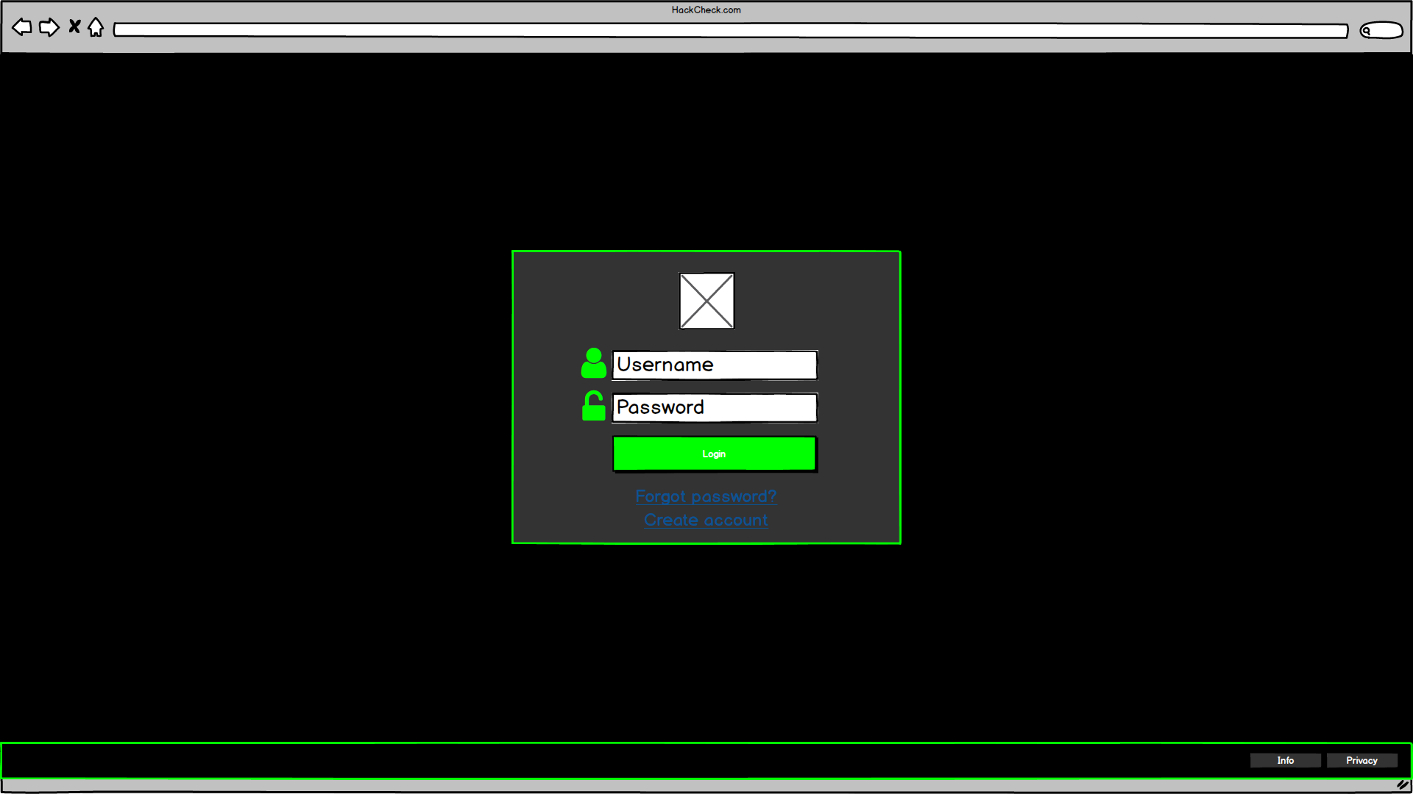

Foto 4: De login pagina om verder komen op de website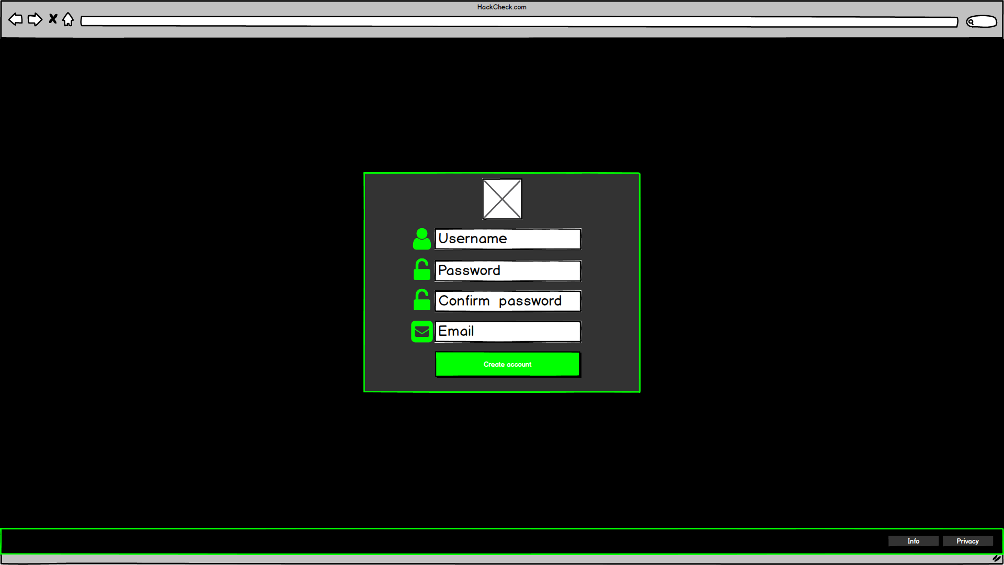

Foto 5: De pagina waar je nieuw account kan aanmaken

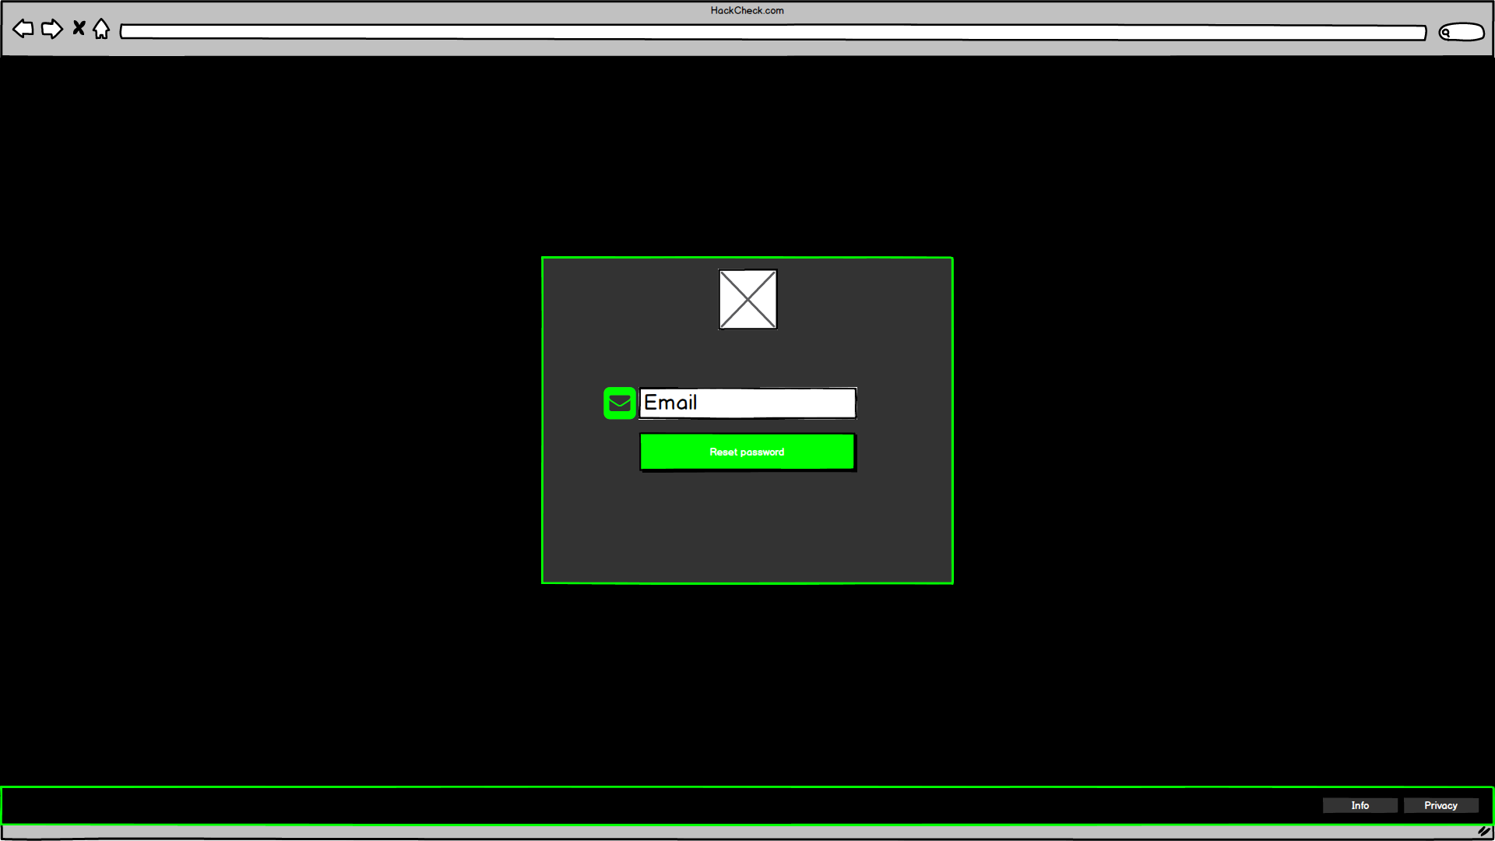

Foto 6: De pagina waar je een wachtwoord kan resetten

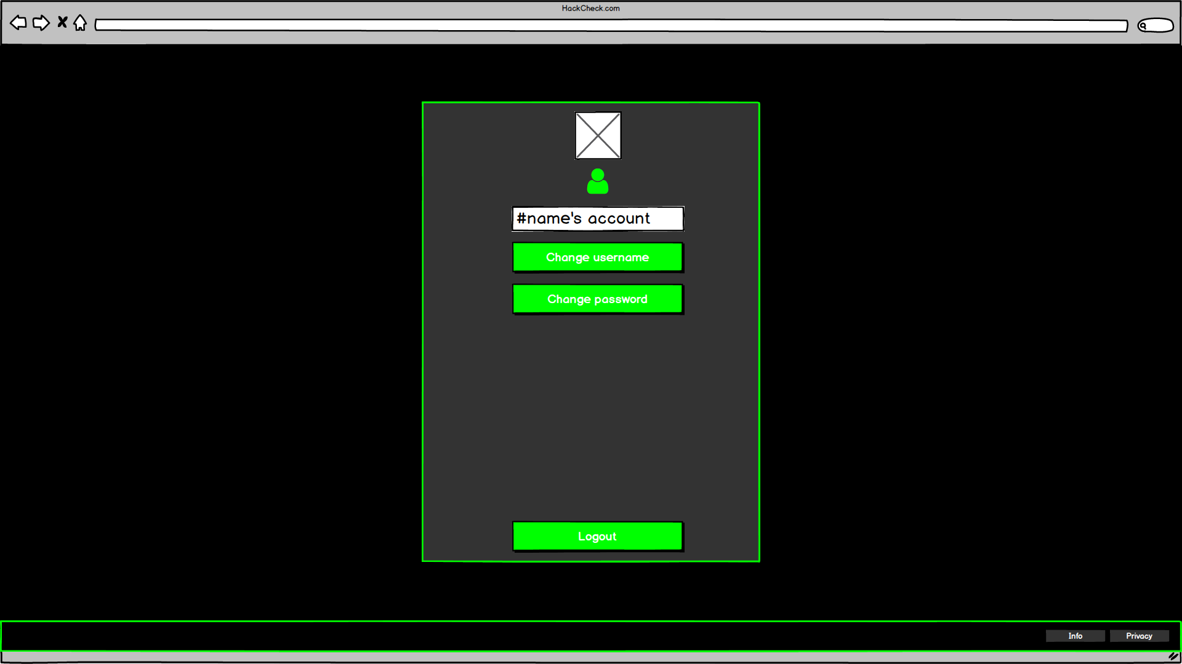

Foto 7: Account overzicht pagina met logout

Foto 8: Verander wachtwoord of gebruikersnaam

## Navigatiestructuur

Foto 9: De structuur van de pagina's

# Technisch ontwerp

## Use cases

|  |  |
| --- | --- |
| Naam | UC - 01 Actor wil inloggen |
| Samenvatting | Actor wil inloggen op zijn account |
| Actor | Gebruiker, Systeem |
| Aannamen | Actor heeft geldige inlog gegevens, Actor is in de home omgeving |
| Scenario | 1. Actor wil naar de inlog omgeving 2. Systeem geeft de inlog omgeving weer 3. Actor voert zijn gegevens in. 4. Systeem controleert gegevens op geldigheid [1] 5. Actor gaat inloggen 6. Systeem controleert gegevens op geldigheid 7. Systeem vergelijkt data in de database [2,3] 8. Systeem maakt een sessie aan en logt de Actor in 9. Systeem verwijst de gebruiker naar de login home omgeving |
| Uitzonderingen | 1. De gegevens van de Actor worden gecontroleerd op geldigheid en voldoen er niet aan, de Actor wordt hierover geïnformeerd en kan opnieuw proberen 2. De database kan niet bereikbaar zijn en zal de inlog pagina een bericht geven om contact op te zoeken met de beheerders. 3. De database kan niet worden bereikt zijn en zal een bericht geven om contact op te zoeken met de beheerders. |
| Post conditie | De Actor bevindt zich nu op de login home omgeving die alleen te bereiken is als je ingelogd bent. Een sessie is ook aangemaakt |

|  |  |
| --- | --- |
| Naam | UC - 02 Actor wil een account aanmaken |
| Samenvatting | Actor wil een account aanmaken |
| Actor | Gebruiker, Systeem |
| Aannamen | Actor is op in de home omgeving |
| Scenario | 1. Actor wil naar de inlog omgeving 2. Systeem geeft de inlog omgeving weer 3. Actor wil naar de account aanmaken omgeving 4. Systeem geeft de account aanmaken omgeving weer 5. Actor voert zijn gegevens in. 6. Systeem controleert gegevens op geldigheid [1][2] 7. Actor wil zijn account aanmaken 8. Systeem controleert gegevens op geldigheid [2] 9. Systeem controleert data voor Username en Email in de database [3,4] 10. Systeem maakt een account aan voor de gebruiker in de database [4] 11. Systeem verwijst de gebruiker naar de login omgeving |
| Uitzonderingen | 1. De gegevens van de Actor worden gecontroleerd op geldigheid en voldoen er niet aan, de Actor wordt hierover geïnformeerd en kan opnieuw proberen 2. Actor voldoet niet aan de eisen voor de Username, Password of Email. En krijgt een error dar deze gegevens niet voldoen aan de gestelde eisen. De gebruiker wordt hierover geïnformeerd en kan opnieuw proberen 3. Actor zijn ingevoerde gebruikersnaam of email is in gebruik. En krijgt een error dat deze gegevens al in gebruik zijn. De gebruiker wordt hierover geïnformeerd en kan opnieuw proberen 4. De database kan niet worden bereikt zijn en zal een bericht geven om contact op te zoeken met de beheerders. |
| Post conditie | De Actor heeft nu een profiel waar hij mee kan inloggen en zal doorverwezen worden naar de login home omgeving |

|  |  |
| --- | --- |
| Naam | UC - 03 Actor wil zijn wachtwoord veranderen |
| Samenvatting | Actor wil zijn wachtwoord veranderen |
| Actor | Gebruiker, Systeem |
| Aannamen | Actor is op de login home omgeving, Actor is ingelogd |
| Scenario | 1. Actor wil zijn account informatie zien 2. Systeem laat de account informatie omgeving zien 3. Systeem haalt account informatie op uit de database [4] 4. Actor wil naar de wachtwoord veranderen omgeving 5. Systeem laat het wachtwoord veranderen omgeving zien 6. Actor voert zijn huidige wachtwoord in plus zijn nieuwe wachtwoord 7. Systeem controleert gegevens op geldigheid [1][2] 8. Actor wil zijn wachtwoord veranderen 9. Systeem controleert gegevens op geldigheid [2] 10. Systeem genereert een nieuwe Salt 11. Systeem past wachtwoord aan in de database [4] 12. Systeem informeert de Actor dat zijn wachtwoord is aangepast [5] |
| Uitzonderingen | 1. De gegevens van de Actor worden gecontroleerd op geldigheid en voldoen er niet aan, de Actor wordt hierover geïnformeerd en kan opnieuw proberen 2. Actor voldoet niet aan de eisen voor de Username, Password of Email. En krijgt een error dar deze gegevens niet voldoen aan de gestelde eisen. En kan vervolgens weer opnieuw proberen 3. Actor zijn ingevoerde gebruikersnaam of email is in gebruik. En krijgt een error dat deze gegevens al in gebruik zijn. En kan vervolgens weer opnieuw proberen 4. De database kan niet worden bereikt zijn en zal een bericht geven om contact op te zoeken met de beheerders. 5. Er is iets fout gegaan tijdens het updaten van het wachtwoord en het systeem informeert de Actor hierover en zal een bericht geven om contact op te zoeken met de beheerders. |
| Post conditie | De Actor heeft nu zijn wachtwoord veranderd. |

|  |  |
| --- | --- |
| Naam | UC - 04 Actor wil zijn gebruikersnaam veranderen |
| Samenvatting | Actor wil zijn account gebruikersnaam veranderen |
| Actor | Gebruiker, Systeem |
| Aannamen | Actor is op de login home omgeving, Actor is ingelogd |
| Scenario | 1. Actor wil naar de account informatie omgeving 2. Systeem laat de account informatie omgeving zien 3. Systeem haalt account informatie op uit de database [4] 4. Actor wil naar de gebruikersnaam veranderen omgeving 5. Systeem laat de gebruikersnaam veranderen omgeving zien 6. Actor voert zijn huidige wachtwoord in plus zijn nieuwe gebruikersnaam 7. Systeem controleert gegevens op geldigheid [1][2] 8. Actor wil nu zijn gebruikersnaam veranderen 9. Systeem controleert gegevens op geldigheid [2][3] 10. Systeem genereert een nieuwe Salt 11. Systeem past wachtwoord aan in de database [4] 12. Systeem past gebruikersnaam aan in de database [4][6] 13. Systeem informeert de Actor dat zijn gebruikersnaam is aangepast [5] |
| Uitzonderingen | 1. De gegevens van de Actor worden gecontroleerd op geldigheid en voldoen er niet aan, de Actor wordt hierover geïnformeerd en kan opnieuw proberen 2. Actor voldoet niet aan de eisen voor de Username, Password of Email. En krijgt een error dar deze gegevens niet voldoen aan de gestelde eisen. Hij wordt hiervoor geïnformeerd en kunnen weer opnieuw proberen 3. Actor zijn ingevoerde gebruikersnaam of email is in gebruik. En krijgt een error dat deze gegevens al in gebruik zijn. Nu kan de gebruiker weer opnieuw proberen 4. De database kan niet worden bereikt zijn en zal een bericht geven om contact op te zoeken met de beheerders 5. Er is iets fout gegaan tijdens het updaten van het wachtwoord of gebruikersnaam het systeem informeert de Actor en zal een bericht geven om contact op te zoeken met de beheerders 6. De gebruikersnaam is al in gebruik en kan daarom niet gebruikt worden. De Actor kan nu weer opnieuw proberen |
| Post conditie | De Actor heeft nu zijn gebruikersnaam veranderd. |

|  |  |
| --- | --- |
| Naam | UC - 05 Actor wil uitloggen |
| Samenvatting | Actor wil van zijn account uitloggen |
| Actor | Gebruiker, Systeem |
| Aannamen | Actor is op de login home omgeving, Actor is ingelogd |
| Scenario | 1. Actor wil naar zijn account informatie 2. Systeem laat de account informatie omgeving zien 3. Systeem haalt account informatie op uit de database [1] 4. Actor wil uitloggen. 5. Systeem leegt de sessie 6. Systeem verwijst de Actor naar de login omgeving |
| Uitzonderingen | 1. De database kan niet worden bereikt zijn en zal een bericht geven om contact op te zoeken met de beheerders |
| Post conditie | De Actor is nu uitgelogd en de sessie is geleegd |

|  |  |
| --- | --- |
| Naam | UC - 06 Actor moet een level kunnen selecteren en spelen |
| Samenvatting | Actor moet een level/database kunnen selecteren, deze kunnen ze dan vervolgens spelen |
| Actor | Gebruiker, Systeem |
| Aannamen | Actor is op de login home omgeving, Actor is ingelogd |
| Scenario | 1. Actor wil een level spelen 2. Systeem laat een omgeving zien met alle levels 3. Systeem haalt alle levels op [1][2] 4. Actor selecteert een van de zichtbare levels 5. Systeem laat de level details omgeving zien 6. Systeem haalt de details op van het geselecteerd level [2] 7. Actor wil nu spelen 8. Systeem laadt het spelen in [2] 9. Systeem tel 1 speler bij de totale hoeveelheid spelers |
| Uitzonderingen | 1. Het level moet gepubliceerd zijn anders zal hij deze niet laten zien. 2. De database kan niet worden bereikt zijn en zal een bericht geven om contact op te zoeken met de beheerders. |
| Post conditie | De Actor kan nu een geselecteerd level spelen. |

|  |  |
| --- | --- |
| Naam UC – 07 Actor moet een level kunnen selecteren en spelen | |
| Samenvatting | Actor moeten kunnen stoppen met het spelen van een geselecteerd level/database. |
| Actor | Gebruiker, Systeem |
| Aannamen | UC - 06 |
| Scenario | 1. Actor wil stoppen met spelen 2. Systeem laat de level details omgeving zien 3. Systeem haalt de details op van het geselecteerd level [1] |
| Uitzonderingen | 1. De database kan niet worden bereikt zijn en zal een bericht geven om contact op te zoeken met de beheerders. |
| Post conditie | De Actor heeft nu het spel stopgezet, en is weer terug op de details omgeving van het geselecteerde level. |

|  |  |
| --- | --- |
| Naam UC – 08 Actor moet een eigen level kunnen maken | |
| Samenvatting | Actor moet een eigen level kunnen maken die ze helemaal zelf kunnen inrichten en vervolgens ook kunnen delen. |
| Actor | Gebruiker, Systeem |
| Aannamen | Actor is op de login home omgeving, Actor is ingelogd |
| Scenario | 1. Actor wil een level maken 2. Systeem laat de omgeving zien met alle levels die de Actor heeft gemaakt 3. Systeem haalt alle level op die de gebruiker heeft gemaakt [1] 4. Actor wil een nieuw level maken 5. Systeem laat de omgeving zien met de level ontwerper 6. Actor klikt op level delen [1] 7. Systeem vraagt of de Actor dit level wil publiceren [2] 8. Systeem publiceert het level en laat een deelbare link zien [1] |
| Uitzonderingen | 1. De database kan niet worden bereikt zijn en zal een bericht geven om contact op te zoeken met de beheerders. 2. Als de actor dit afwijst kan het level niet gedeeld worden en zal dan niet het level kunnen publiceren |
| Post conditie | De Actor heeft nu een level aangemaakt en kan deze vervolgens delen met andere mensen |

## Relationeel datamodel

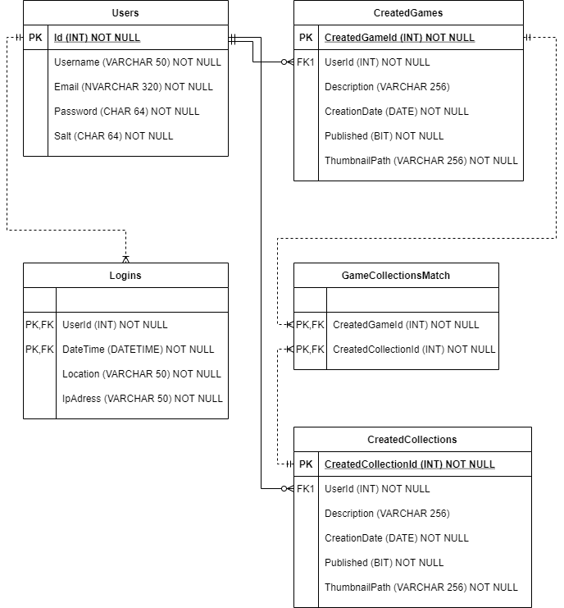

## datadictionary

|  |  |  |
| --- | --- | --- |
| Naam entiteit | Users | |
| Definitie | Hier staat de algemene informatie van de gebruikers | |
| Attribuutnaam | Datatype | Toelichting |
| Id | Int | Primary key, Identity, Not Null |
| Username | VarChar | 16, Not Null |
| Email | NVarChar | 320, Not Null |
| Password | Char | 64, Not Null |
| Salt | Char | 64, Not Null |
| Relatie | Toelichting | |
| UserId (Logins) | … | |
| UserId (CreatedGames) | … | |
| UserId(CreatedCollections) | … | |

|  |  |  |
| --- | --- | --- |
| Naam entiteit | Logins | |
| Definitie | Hier worden alle logins bijgehouden | |
| Attribuutnaam | Datatype | Toelichting |
| UserId | Int | Primary key, Foreign key, Not Null |
| DateTime | DateTime | Not Null |
| Location | Varchar | 50, Not Null |
| IpAdress | Varchar | 50, Not Null |
| Relatie | Toelichting | |
| Id (Users) | … | |

|  |  |  |
| --- | --- | --- |
| Naam entiteit | GameCollectionsMatch | |
| Definitie | Dit is een mapping table voor Games and Collections | |
| Attribuutnaam | Datatype | Toelichting |
| CreatedGameId | Int | Primary key, Foreign key, Not Null |
| CreatedCollectionId | int | Primary key, Foreign key, Not Null |
| Relatie | Toelichting | |
| CreatedGameId (CreatedGames) | … | |
| CreatedCollectionId (CreatedCollections) | … | |

|  |  |  |
| --- | --- | --- |
| Naam entiteit | CreatedGames | |
| Definitie | Hier staat alle user created games | |
| Attribuutnaam | Datatype | Toelichting |
| CreatedGameId | int | Primary key, Identity, Not Null |
| UserId | Int | Foreign key, Not Null |
| Description | VarChar | 256 |
| CreationDate | DateTime | Not Null |
| Published | Bit | Not Null |
| ThumbnailPath | VarChar | 256 Not Null |
| Relatie | Toelichting | |
| UserId (Logins) | … | |
| CreatedGameId (CreatedGames) | … | |

|  |  |  |
| --- | --- | --- |
| Naam entiteit | CreatedCollection | |
| Definitie | Hier staat alle user created collections waar games in staan | |
| Attribuutnaam | Datatype | Toelichting |
| CreatedCollectionId | int | Primary key, Identity, Not Null |
| UserId | Int | Foreign key, Not Null |
| Description | VarChar | 256 |
| CreationDate | DateTime | Not Null |
| Published | Bit | Not Null |
| ThumbnailPath | VarChar | 256 Not Null |
| Relatie | Toelichting | |
| UserId (Logins) | … | |
| CreatedCollectionId (GameCollectionsMatch) | … | |

## Class Diagram

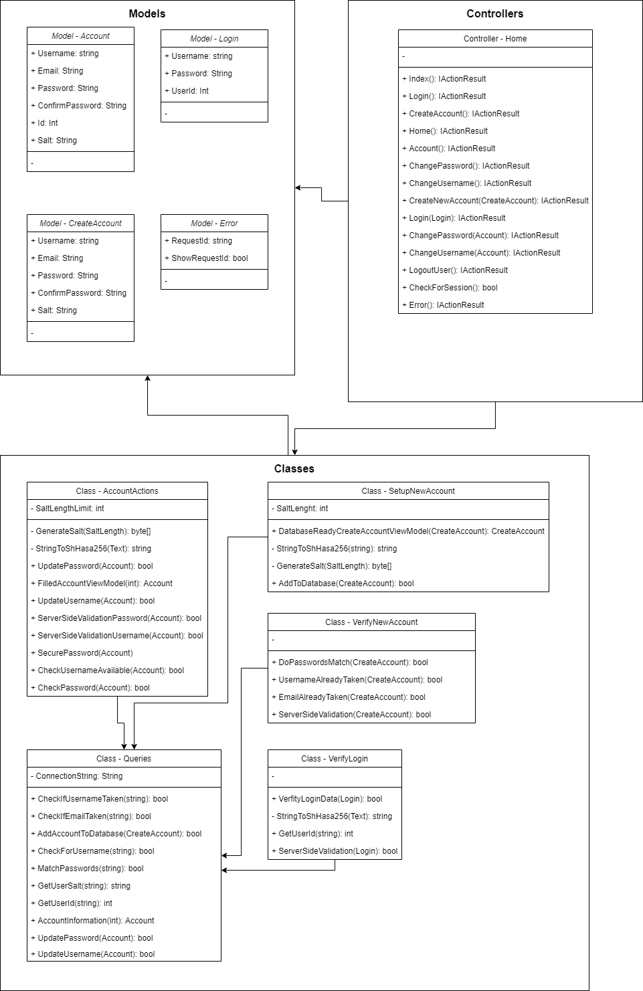

# Testplan

## Test Case

|  |  |
| --- | --- |
| TC-01 Een account aanmaken | |
| Beschrijving | Er moet een account aangemaakt kunnen worden in de applicatie. |
| Test input | / |
| Verwachten resultaat | Na het invoeren van de gegevens zal het systeem de gegevens controleren op geldigheid gebaseerd op de requirements. Als dit klopt wordt het wachtwoord samen met een Salt gehashed. Er is nu een gebruiker aangemaakt in het systeem |
| Dependencies | De home omgeving staat open en er niemand ingelogd |
| Test stappen | 1. Klik op inloggen 2. Klik op Account aanmaken 3. Voer TestUser123 in bij het gebruikersnaam veld 4. Voer [TestUser123@mail.com](mailto:TestUser123@mail.com) in bij het email veld 5. Voer WachtWoord1234 in bij het wachtwoord veld 6. Voer het wachtwoord ook in bij het bevestig wachtwoord veld 7. Klik op Account aanmaken |

|  |  |
| --- | --- |
| TC-02 Inloggen in de omgeving | |
| Beschrijving | Er moet ingelogd worden op een bestaand account. |
| Test input | / |
| Verwachten resultaat | De gebruiker kan inloggen en wordt verwezen naar de home login omgeving. Er wordt een sessie aangemaakt voor de gebruiker. |
| Dependencies | TC-01 |
| Test stappen | 1. Klik op inloggen 2. Voer TestUser123 in bij het gebruikersnaam veld 3. Voer WachtWoord1234 in bij het wachtwoord veld 4. Klik op Account aanmaken |

|  |  |
| --- | --- |
| TC-03 Wachtwoord opnieuw instellen | |
| Beschrijving | Het wachtwoord van het account moet opnieuw ingesteld worden. |
| Test input | / |
| Verwachten resultaat | De gebruiker voert een nieuw wachtwoord in en deze wordt ook in de database verandert en er wordt een nieuwe Salt aangemaakt voor de gebruiker |
| Dependencies | TC-02 |
| Test stappen | 1. Klik op account informatie 2. Klik op wachtwoord veranderen 3. Voer WachtWoord1234 in bij het huidige wachtwoord veld 4. Voer WoordWacht4321 in bij het nieuwe wachtwoord veld 5. Klik op wachtwoord veranderen |

|  |  |
| --- | --- |
| TC-04 Gebruikersnaam wijzigen | |
| Beschrijving | De gebruikersnaam van het account moet gewijzigd moeten kunnen worden |
| Test input | / |
| Verwachten resultaat | De gebruiker voert een nieuw gebruikersnaam in die niet in gebruik in |
| Dependencies | TC-02 |
| Test stappen | 1. Klik op account informatie 2. Klik op gebruikersnaam veranderen 3. Voer WachtWoord1234 in bij het huidige wachtwoord veld 4. Voer Admin1234 in bij het nieuwe gebruikersnaam veld 5. Klik op gebruikersnaam veranderen |

|  |  |
| --- | --- |
| TC-05 Moet kunnen uitloggen | |
| Beschrijving | Een account moet uitgelogd kunnen worden nadat het is uitgelogd |
| Test input | / |
| Verwachten resultaat | De gebruiker zijn sessie wordt geleegd en hij zal woord op de hoofd omgeving komen waar hij uitgelogd is |
| Dependencies | TC-02 |
| Test stappen | 1. Klik op account informatie 2. Klik op uitloggen |

|  |  |
| --- | --- |
| TC-06 Er moet een level gespeeld en gestopt kunnen worden | |
| Beschrijving | Levels die gemaakt zijn moet gespeeld kunnen worden en vervolgens ook weer gestopt worden. |
| Test input | / |
| Verwachten resultaat | Levels die gepubliceerd kunnen geselecteerd worden en vervolgens gespeeld worden. Daarna kunnen deze gestopt worden. Ook wordt de gespeeld counter 1 omhoog gezet |
| Dependencies | TC-02 |
| Test stappen | 1. Klik op level spelen 2. Selecteer een level dat je wilt spelen 3. Klik op level spelen 4. Klik op stoppen met spelen |

|  |  |
| --- | --- |
| TC-07 Er moet een level gemaakt kunnen worden en gedeeld | |
| Beschrijving | Levels moeten gemaakt kunnen worden en vervolgens gedeeld kunnen worden met een link |
| Test input | / |
| Verwachten resultaat | Via de level ontwerper kan een level ontworpen en deze vervolgens heeft een link die gedeeld kan worden |
| Dependencies | TC-02 |
| Test stappen | 1. Klik op level maken 2. Klik maak een nieuw level 3. Klik op deel level 4. Klik op publiceren |

## Testmatrix

|  |  |  |  |  |  |  |  |
| --- | --- | --- | --- | --- | --- | --- | --- |
| Requirement \ Test Case | TC - 01 | TC - 02 | TC - 03 | TC - 04 | TC - 05 | TC - 06 | TC - 07 |
| Requirement 1 | x | x | x | x | x | x | x |
| Requirement 2 |  | x |  |  |  |  |  |
| Requirement 3 | x |  |  |  |  |  |  |
| Requirement 4 |  |  | x |  |  |  |  |
| Requirement 5 |  |  |  | x |  |  |  |
| Requirement 6 |  |  |  |  | x |  |  |
| Requirement 7 |  |  |  |  |  | x |  |
| Requirement 8 |  |  |  |  |  | x |  |
| Requirement 9 |  |  |  |  |  | x |  |
| Requirement 10 |  |  |  |  |  |  | x |
| Requirement 11 |  |  |  |  |  |  | x |
| Requirement 12 |  | x |  |  | x |  |  |
| Requirement 13 | x | x | x | x |  |  |  |